高校生を対象とした食育プログラムの紹介
テーマ |  | 食べることは生きること
目標 |  | 食べ物を選ぶ力をつけるため、高校生自らが食生活を改善するプログラムに挑戦
対象学年 |  | 全学年 |  | 対象人数 | 1クラス（何人でも可能）
授業科目等 |  | 家庭科・保健体育・選択科目等 |  | 実施時間 | 1回目 ５0分×2コマ  2回目 ５0分×2コマ
第1回 生活習慣・食事のバランスをセルフチェックし、生活習慣の改善にチャレンジしよう。
時間 | 学習活動 |  | 指導上の留意事項 |  | 資料・準備
導入  （５分） | 授業の目的説明 |  | 生活習慣・食事のバランス  をセルフチェックし、生活習慣の改善にチャレンジする主旨を伝える。
展開１  （45分） | 1.保健師が教える「あなたの健康づくり 高校生のための健康管理」  （20分）  2.管理栄養士が教える「カラダのヒミツ」  （25分） |  | 1.毎日の生活習慣が現在と将来の身体に大きな影響を与えることを伝える。  2.生活習慣の中でも食生活が健康と強く関連していることを伝える。  「食」自分を大切にする＝食べることが自分の体を作ることを伝える。 |  | ※①～③はセミナー前に  記入しておく  ・食生活質問票（①）  ・生活習慣問診票（②）  ・自分の生活行動と食事チェックシート（③）  ・生活習慣改善プラン記入票（④）  ・食生活改善プラン例（⑤）  ・チャレンジカレンダー（⑥）
展開2  （45分） | 身体計測、食生活質問票・生活習慣問診票の結果説明及び目標設定  身体計測、食生活質問票・生活習慣問診票・自分の生活行動と食事チェックシートの結果より自分の課題、改善点を見つけ実践するための目標を1人２つ設定する。（45分） |  | 身体計測、食生活質問票・生活習慣問診票・自分の生活行動と食事チェックシートの結果を基に、自分の生活習慣の現状を把握し、課題を、改善点を自ら導き出すよう支援する。  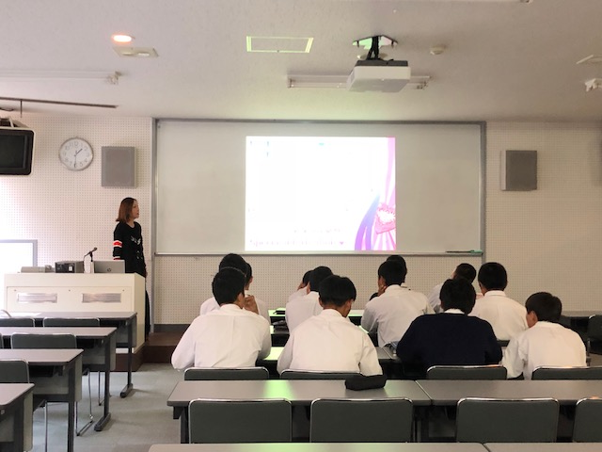
まとめ  （５分） | 高校生の皆さんに  贈る言葉 |  | 「生活習慣」メンタルがフィジカルに繋がる＝心を強く持つ大切さを知る等も含めて、高校生に「今を大切に生きること」を伝えるメッセージを盛り込む。

第２回 生活習慣の改善にチャレンジした結果を振り返ろう。
時間 | 学習活動 | 指導上の留意事項 | 資料・準備
導入  （５分） | 授業の目的説明 | 生活習慣・食事のバランス  をセルフチェックし、生活習慣の改善にチャレンジする主旨を伝える。
展開1  （45分） | 1.質問票・問診票・身体計測の結果説明  （5分）  2.望ましい生活習慣・食生活のポイントの振り返り（5分）  保健師が教える「あなたの健康づくり 高校生のための健康管理」（15分）  3.管理栄養士が教える「カラダのヒミツ」  （20分） | 1.生活習慣・食事のバランス  をセルフチェックし、生活習慣の改善にチャレンジする主旨を再度伝える。  2.毎日の生活習慣が現在と将来の身体に大きな影響を与えることを伝える。  3.生活習慣の中でも食生活が健康と強く関連していることを伝える。  「食」自分を大切にする＝食べることが自分の体を作ることを伝える。 | ※①～③はセミナー前に  記入しておく  ・食生活質問票（①）  ・生活習慣問診票（②）  ・自分の生活行動と食事チェックシート（③）  ・生活改善チャレンジ自己評価シート（⑦）  ・グループワークシート（⑧）  ・未来の生活改善プラン設定シート（⑨）
展開2  （45分） | 1.セルフワーク  生活習慣の改善にチャレンジした結果を自己評価する。  2.グループワーク  「3ヶ月間食生活・生活習慣改善の実践に取り組んで」  3.未来のプランを設定する。 | 1.生活習慣の改善にチャレンジした結果を自己評価し、感想や実行するために工夫した点について書き出す  2.実行出来たこと、またビッグアイデアを確認し、発表内容をグループワークシートにまとめる。  3.各自が実行したプランやビッグアイデアを共有したうえで、未来のプランを設定する。
まとめ  （５分） | 高校生の皆さんに  贈る言葉 | 「生活習慣」メンタルがフィジカルに繋がる＝心を強く持つ大切さを知る等も含めて、高校生に「今を大切に生きること」を伝えるメッセージを盛り込む。
【ひとこと】

【問い合わせ先】大阪府健康づくり課 管理栄養士 電話 06-6941-0351(内線2524）

